6. razred, ANGLEŠČINA
Pouk na daljavo, 6. teden, 21. april 2020, 19. ura, torek
Distance learning during temporary school closure

NASLOV URE: What do you look like? (opis zunanjega izgleda)
ZAPOREDNA ŠT. URE pouka na daljavo: 19 | DATUM: 21. 4. 2020 | RAZRED: 6.
Pozdravljeni! Še vedno boste opisovali osebe.

Najprej si oglejte posnetek, da ponovite izraze za opis zunanjega izgleda.
PHYSICAL APPEARANCE: What do you/ they look like?
https://www.youtube.com/watch?v=sip0nbImXJ8
- Učbenik, str. 65/4
Opiši štiri ljudi, ki jih vidiš na sliki. Pomagaj si z besedami, ki so pod navodilom za nalogo.
1. The boy isn't very tall. He's got short brown hair and blue eyes
He/she IS ... (tall, short, thin, fat, slim, bald)
He/she HAS GOT long/short hair, blue/brown eyes, a beard, glasses
- Delovni zvezek, str. 53/5 Preberi opise oseb in jih poišči na sliki.

- Delovni zvezek, str. 53/6 Glej slike in napiši povedi.

Še nekaj dodatnega besedišča za opis zunanjosti oseb. Zapiši si tri nove besede v zvezek.

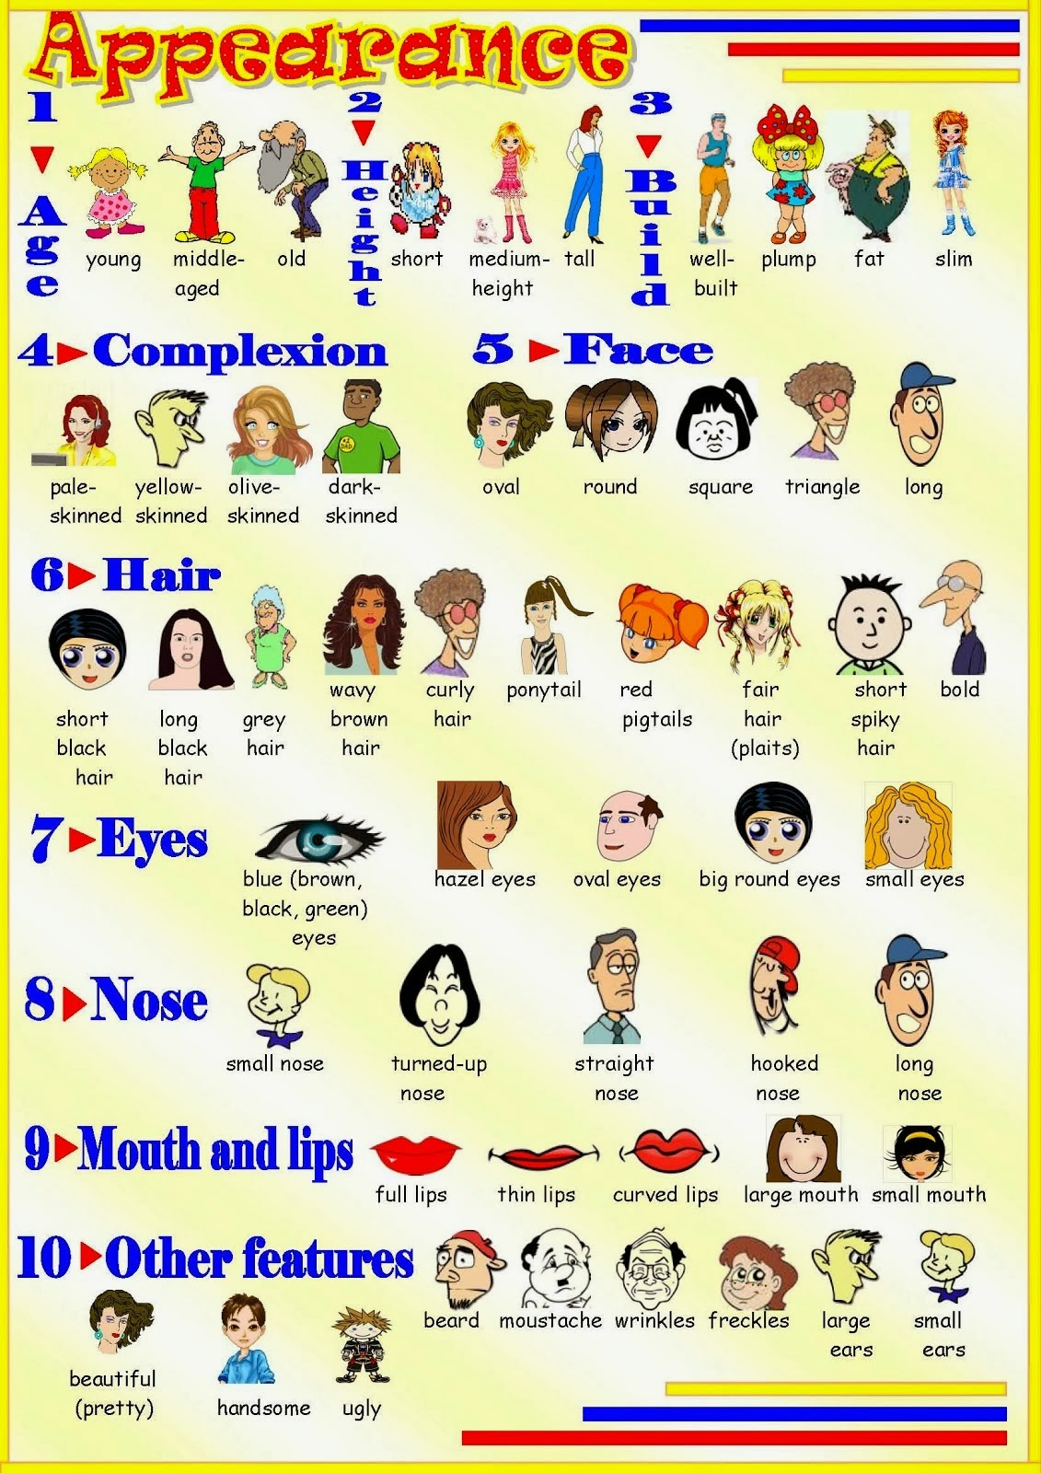
Source: https://3.bp.blogspot.com/-b4nFiRK6uBY/WZWO99tO9PIAZo/tKjpO8vXaYAgChcQ4sWELcVADeGaDYOACLcBGAs/s1600/appearance

